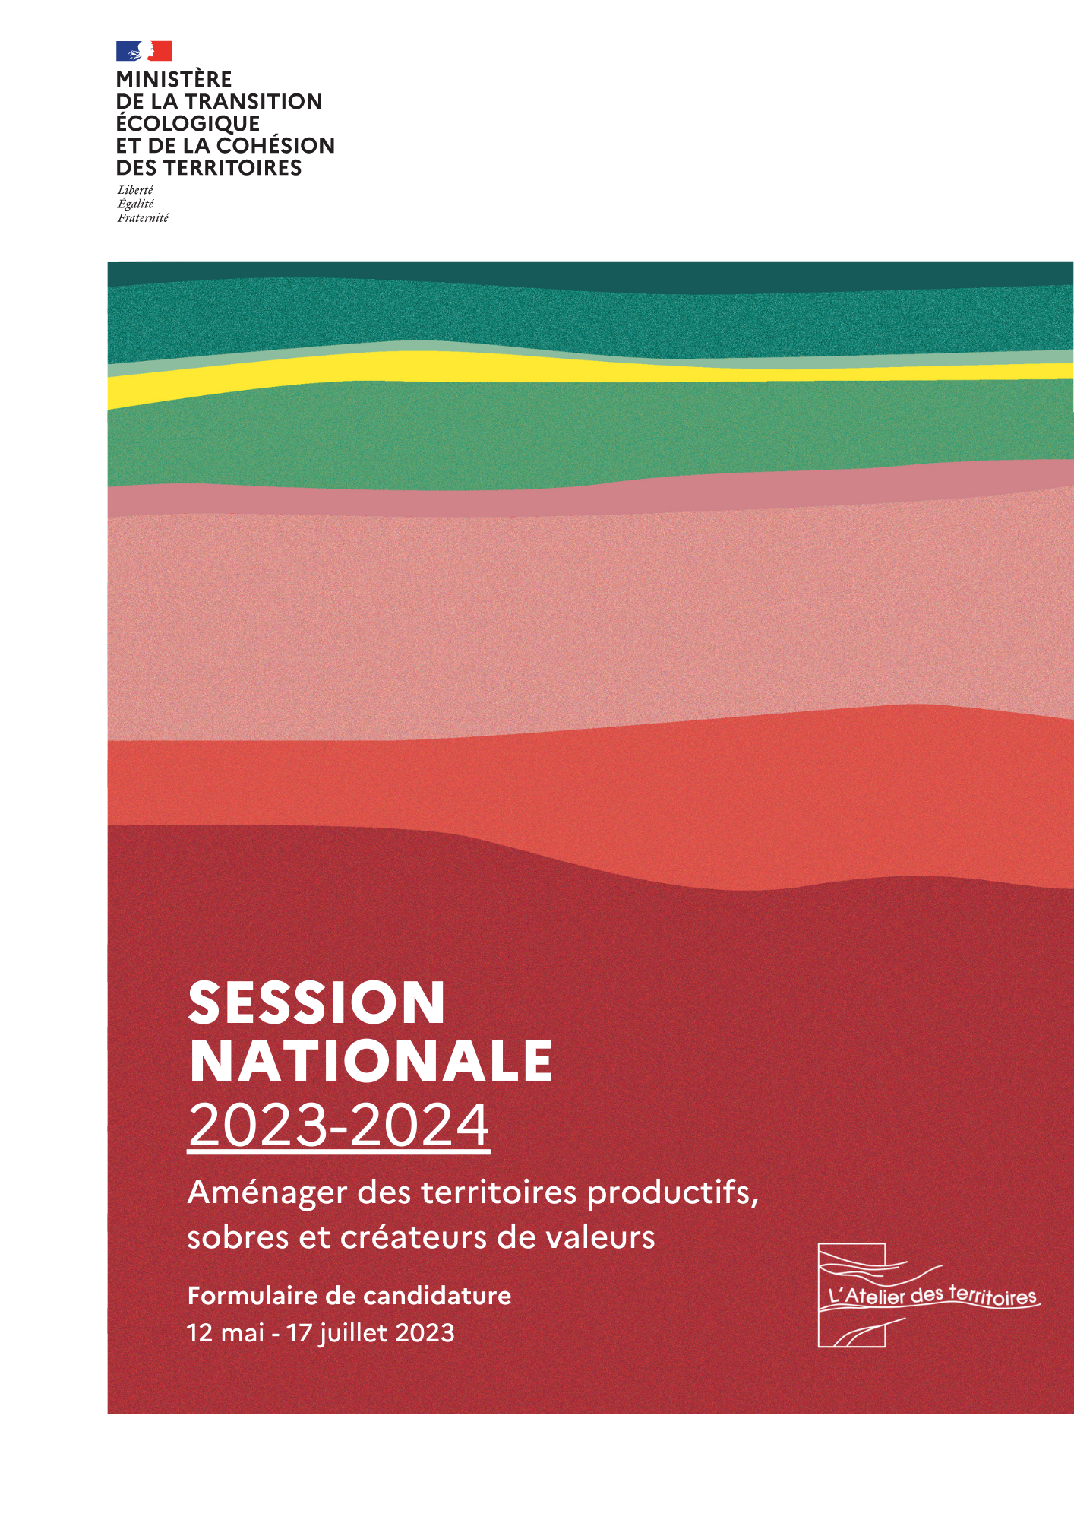

SOMMAIRE

I. Le cadrage 2
La problématique 2
Le portage, le(s) partenariat(s), la gouvernance 2
Les démarches et projets en cours 3
L’engagement 3
II. La fiche d’identité 3
La candidature 3
Le territoire 3
Le portage 4
La participation 4
L’expertise et les nouveaux outils 5
La valorisation 5

Ce dossier précise les éléments attendus pour élaborer la note de candidature portée par votre service en réponse à l’AMI de l’Atelier des territoires, en exposant de manière analytique les objectifs qu'elle poursuit, sa problématique, le niveau de partenariat constitué, les compétences attendues et les modalités de son portage opérationnel. Les candidatures finalisées devront être transmises à la DGALN au plus tard le 17 juillet 2023.
En préparation de la candidature, une manifestation d’intention de 4 pages libres (sans formalisme) est attendue et transmise à la DGALN avant le 15 juin 2023.
La candidature est introduite par un courrier du Préfet argumentant sur l'adéquation du projet avec la thématique et les ambitions de l'appel à manifestation d'intérêt.

Le cadrage

La D(R)EAL et/ou la DDT(M), la DGTM ou la DEALM proposent une candidature, le cas échéant élaborée en partenariat, associant des groupements de collectivités territoriales.
La note de candidature, annexes comprises (10 pages max) se concentrera sur la problématisation des grands enjeux du territoire en lien avec les territoires productifs, le changement climatique, et la soutenabilité économique et sociale des modèles de développement.

La note approfondira notamment le contexte territorial, le jeu d’acteurs, les principales problématiques auxquelles est soumis le territoire concerné. Elle précisera enfin en quoi ce projet pourrait servir de démonstrateur au niveau national.

La note dont un plan-type est donné ci-après sera complétée le cas échéant par des éléments iconographiques et reportage photographique permettant d’expliciter les objectifs et d’illustrer la problématique par des exemples concrets de terrain.

La problématique
- Formuler la problématique et décrire les enjeux à l’échelle du grand territoire et pour les différents acteurs
- Expliciter le choix du site au regard du sujet de l’appel à manifestation d’intérêt
- Décrire les ambitions et les objectifs à atteindre en termes de politiques publiques
- Présenter les contributions possibles du projet d’Atelier pour la session nationale (potentiel de démonstrateur territorial)

Le portage, le(s) partenariat(s), la gouvernance
Au sein des services de l’État
- Expliciter le portage de la démarche en interne et la coordination entre les services en charge de l’aménagement, de l’environnement, du développement économique et ceux qu’il apparaît pertinent d’associer
- Décrire la composition de la maîtrise d’ouvrage locale, du (co)pilotage de l’équipe pluridisciplinaire, de l’animation de la démarche, de la prise en charge des différentes tâches, et l’apport du ou des différents partenaires
En cas de partenariat
- Présenter les ambitions et attentes du ou des partenaire(s) en s’associant à la demarche
- Décrire (en fonction des cas) : la composition du copilotage de l’équipe pluridisciplinaire et/ou les modalités de la coanimation de la démarche et/ou de la prise en charge des différentes tâches

Gouvernance
- Présenter une première « carte » des acteurs concernant la problématique et les territoires identifiés
- Présenter les enjeux de gouvernance de l’Atelier : les attentes en termes d’implication des acteurs locaux ou régionaux comme parties prenantes au projet de territoire (collectivités, institutions, opérateurs, entreprises, société civile…)

Les démarches et projets en cours

- Mentionner les démarches de planification ou de projet liées à l’aménagement du territoire (SCoT, PLUi, Plan Paysage, etc.), les programmes et contrats en cours (ACV, PVD, ORT…) et ceux relatifs au développement économique (SRDEII, SCoT, CDT, Territoires d’industrie…) et à la transition écologique (CRTE, PCAET, PAT…) susceptibles d’être articulés avec la démarche d’Atelier

L’engagement

- Joindre les courriers d’engagement des groupements de collectivités et des acteurs envisagés pour mener à bien la démarche.

La fiche d’identité

La fiche d’identité apporte des précisions d’ordre technique sur le projet d’Atelier.

La candidature

Titre du projet d’Atelier

Problématique en bref

Enjeux-clés

Le territoire

Région(s)

Département(s)

Collectivité(s) / EPCI
concernés

Codes INSEE des communes et
des EPCI

Nombre de communes dans le
périmètre

Nom de la commune
chef-lieu

Caractéristiques
géographiques significatives

Superficie approximative

Nombre d’habitants

Densité de la population

Le portage

Services déconcentrés
_Quelles ressources et modalités de pilotage sont envisagées ?
_ Nom et fonction du directeur/
coordonnateur de projet
_ Personnes et services associés
_ Appui supplémentaire (contrat, stage, etc.)
_ Expérience préalable dans
le pilotage ou la participation à
un Atelier des territoires

Partenaire(s)
_Quels partenaires sont associés
(collectivités locales, régionale,
opérateurs, réseaux, etc.) ?
_Selon quel niveau
d’engagement (intention,
copilotage, cofinancement, etc.) ?
_Quelles ressources et modalités de copilotage sont envisagées ?
_ Nom et fonction
du codirecteur/
coordonnateur de projet
_ Personnes et services
associés

Collectivités
_Quelles ressources et modalités
d’association à l’Atelier sont
envisagées ?
_ Nom et fonction des personnes et services associés

La participation

_L’Atelier envisagé intègre-t-il un volet
participatif ?
_Quels publics cibles l’Atelier cherche-t-il à associer (entreprises, associations, porteurs de projet, habitants ?)
_En quoi consiste le volet
participatif prévu et selon quelles modalités pourrait-il être décliné dans l'Atelier ?

L’expertise et les nouveaux outils

_Quelles compétences spécifiques
souhaiteriez-vous mobiliser dans
l’Atelier (spécialité socio-économique, mobilisation de nouveaux indicateurs, création de valeurs...) ?
_À quels outils notamment
numériques (modélisation, simulation, etc.) trouveriez-vous opportun de
recourir pour enrichir l’Atelier ?

La valorisation

_Quelles actions de communication et de valorisation de l’Atelier sont
envisagées ?
_Quelle forme pourrait prendre
cette valorisation ?

